Taller n°7

(Nota acumulativa)

Mi nombre es: ________________________________________________________Fecha: 06 de noviembre 2024

Puntaje ideal: 19 puntos Puntaje obtenido: _______

**Actividad 1:**

Diego tiene estas monedas. ¿Cuántas monedas tiene de cada una? (3 puntos)



Completa la tabla:

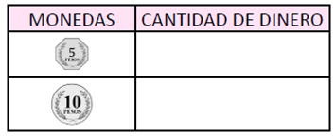

¿Cuánto dinero tiene en total Diego?

Respuesta: ...............................................

.................................................................

**Actividad 2:**

Los resultados de una encuesta quedaron registrados en la siguiente tabla: (6 puntos)

La fruta que menos le gusta a los encuestados es:

..........................................................................................

Y la que más le gusta es:

.........................................................................................

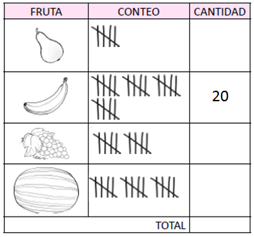

**Actividad 3:**

La tabla muestra la preferencia de galletas de un grupo de estudiantes. (5 puntos)

Completa la tabla:



El total de estudiantes encuestados es:

................................................

................................................

**Actividad 4:**

Observa la tabla: (5 puntos)



Responde:

1. ¿Cuántos estudiantes tienen un perro como mascota?
2. ¿Cuántos estudiantes tienen un gato como mascota?
3. ¿Cuántos estudiantes tienen otra mascota?
4. ¿Cuántos estudiantes fueron encuestados en total?